组号：185组

城市居民身体健康及饮食习惯统计分析模型

参赛队员
学号 | 姓名 | 专业班级 | 所在学院 | 电话
21408080211 | 刘佳鑫 | 数据科学与大数据技术2102班 | 计算机科学与技术学院 | 18391842628

城市居民身体健康及饮食习惯统计分析模型
摘要
目前心脑血管疾病、糖尿病、恶性肿瘤等疾病越发成为影响我国居民身体健康的重要问题，随着患病率的提升，越来越多的人开始重视身体健康问题。如何通过寻找这些慢性病与生活习惯、饮食习惯、身体条件等指标的关系，从而更加合理地安排膳食、践行健康的生活方式是全社会人民普遍关注的问题。本文将对此进行相关研究。
对于附件二中给出的数据，首先剔除数据中的缺失值，再利用箱型图和人为判定的方式剔除数据中的异常值，通过人工降维和主成分分析法对个别类型数据进行降维，针对不同的问题从附件二中筛选出四组不同的数据进行分析。
对于问题一，筛选出附件A2与饮食习惯有关的数据，将饮食频率和饮食量进行结合，将所有数据转化为一天中的摄入量，即数据降维过程。利用Excel根据摄入量画出频数统计图和箱型图，再根据中国居民膳食指南平衡膳食八条准则对居民的饮食合理性进行评判，并给出合理建议。
对于问题二，筛选出与生活习惯、饮食习惯，以及年龄、性别、婚姻状况等指标。利用person相关系数对其进行相关性分析，利用python对数据进行切片操作从而画出生活习惯和饮食习惯与其他因素的相关系数矩阵热图，进而对居民生活习惯和饮食习惯做出评价和建议。分析得出生活习惯中吸烟量、饮酒量、每天锻炼时间与性别、年龄和文化程度存在明显关系，饮食习惯中用餐地点与年龄和职位关系明显，不同食物食用情况与年龄、婚姻状况和文化程度等存在明显关系。
对于问题三，以高血压和糖尿病作为常见慢性病进行分析，分别对饮食习惯、高血压数据、糖尿病数据进行标准化处理和主成分分析，将主成分分析降维后的每个指标按照权重计算出综合得分，再将综合得分与年龄、性别、饮酒量等单一指标进行结合，建立多元线性回归模型。利用SPSS进行多元线性回归分析，从而得出了各指标与高血压、糖尿病的关系。
对于问题四，筛选出代表性强的指标，首先，对身高、体重、腰围、臀围等可降维的数据分别用BMI、腰臀比等数据来代替。利用k-means++算法画出了二维聚类图并将所有的居民分为5类，对每一类人群提出了对应的建议。
本文对于研究人体健康、饮食情况、生活习惯之间的关系，以及对慢性非传染性疾病的预防及其相关影响因素的判定有很大帮助。
关键词：person性关系数、降维、k-means++聚类、回归分析、健康建议

一、问题重述
1.1问题的背景
以心脑血管疾病、糖尿病、恶性肿瘤以及慢性阻塞性肺病为代表的慢性非传染性疾病（以下简称慢性病），已经成为影响我国居民身体健康的主要问题，由于人们生活方式的改变，慢性病的患病率持续升高。众所周知，健康状况与年龄、饮食习惯、身体活动情况、职业等都密不可分。人们应该通过合理的安排膳食、适量的身体运动、践行健康的生活方式，从而达到促进身体健康的目的。身体健康，这也是全社会普遍关注的问题。附件A1是某市卫生健康研究部门对部分居民所做的“慢性非传染性疾病及其相关影响因素流行病学”调查问卷表，附件A2是相应的调查数据结果，附件A3是中国营养学会最新修订的《中国居民膳食指南》中为平衡居民膳食提出的八条准则。
1.2问题重述
问题1：参考附件A3，分析附件A2中居民的饮食习惯的合理性和其存在的主要问题。
问题2：参考附件A2，分析居民的生活习惯和饮食习惯与年龄、性别、婚姻状况、文化程度、职业等因素相关程度。
问题3：根据附件A2中的数据，深入分析常见慢性病（如高血压、糖尿病等）与吸烟、饮酒、饮食习惯、生活习惯、工作性质、运动等因素的关系以及相关程度。
问题4：依据附件A2中居民的具体情况，对居民进行合理分类，并针对各类人群提出有利于身体健康的膳食、运动等方面的合理建议。
二、问题分析
2.1对问题1的分析：
对于问题1，分析居民的饮食习惯合理性即对给出数据进行分析对，利用数据预处理得到的数据集，结合《中国居民膳食指南（2022）》平衡膳食八准则中的饮食要求，对调查者的情况进行分析。根据平衡膳食八准则与问卷设置的相关性，我们只考虑食物多样性；多吃蔬果、奶类、全谷、大豆；适量吃鱼、禽、蛋、瘦肉；少盐少油，控糖限酒这个方面的合理性。
2.2对问题2的分析：
对于问题2，问题实质为分析生活习惯和饮食习惯两个变量与其他给出数据指标的相关性。先对生活习惯和饮食习惯两个变量进行降维处理，将降维后的数据进入Pearson相关系数，进行分析相关性。
将附件A2中居民根据年龄、性别、婚姻状况、文化程度、职业等因素进行分组运用多元方差分析方法，比较不同人口统计学特征群体在膳食结构指标上的不同。采用相关分析考察社会人口统计学变量与D4-D37膳食结构的相关性。运用相关分析，探究社会人口统计学变量与各类食物的摄入频次之间是否存在相关关系。分析相关性可以帮助了解不同人群的饮食习惯受到哪些因素的影响。

2.3对问题3的分析：
对于问题3，分析慢性病与吸烟、饮酒、饮食习惯、生活习惯、工作性质、运动等因素的关系以及相关程度。对于已经进行降维后的原数据，根据KMO和巴特利特球形检验，判断其是否要进行降维。对需要进行降维的数据采用主成分分析法进行降维。对降维后的数据通过构建多元线性回归模型，确定因变量，从而求得糖尿病、高血压对于各因素确切的表达式。并分析两种慢性病与各因素相关程度。
2.4对问题4的分析
对居民身体指标数据进行处理，确定分类类别个数，利用聚类分析方法根据居民特征划分类别，并描述各类居民的特征，根据膳食摄入量、文化程度等因素，提出针对性膳食建议。同时，根据年龄、职业强度等因素，提出适当的运动方案，针对不同年龄段、职业强度等不同特征的人群，制定适当的运动方案，鼓励居民参与有益健康的运动方式。最后，综合考虑居民实际情况，制定可行的膳食和运动方案。
三、模型假设
为了更好地建立模型我们作出如下假设：
（1）假设问卷的问题能够涵盖了各种可能的情况，可以获取全面的信息和反馈。
（2）假设数据预处理方式，对结果影响较小。
（3）假设问卷的结果为受访者书面填写的结果。
（4）假设文中的两次降维，对于结果的评定影响较小。
（5）假设居民的饮食习惯和生活习惯短时间内保持不变。
四、符号说明
符号 | 意义
$$BMI$$ | 身体质量指数
$$S$$ | 样本标准差
$$Cov\left(x,y\right)$$ | 样本$x$与样本$y$的协方差
$$r$$ | Person相关系数
$$x_{ij}$$ | 第$i$个个体在第$j$个指标上的取值
${\overline{x}}_{j}$ | 是第$j$个变量的均值
$$s_{j}$$ | 第$j$个变量的标准差
$$G$$ | $n×p$的标准化数据矩阵
$$λ_{i}$$ | 主成分分析特征值
$$b_{j}$$ | 为主成分$y_{j}$的贡献率
$$z_{ij}$$ | 第$i$个个体在第$j$个主成分上的得分
$$x_{ij}^{∗}$$ | 极差正规化变换数据
$$SSE$$ | 各点到簇中心的距离的平方和
$$c$$ | 样本所在簇的中心

五、模型的建立和求解
5.1数据预处理
5.1.1缺失值处理
（1）对调查文件进行缺失值查找，应去掉存在个人基本信息缺失的居民数据。经查找发现存在ID为15780的居民缺少婚姻状况及职业信息，需将该数据进行剔除处理。
表1 调查数据缺失值
（2）对“食用频率”缺失值进行填充.将D4-D30中“次/天”中的缺失值填充为非缺失值的平均值。将D4-D30中“平均每次食用量”的缺失值，使用相同频率下的非缺失的“平均每次食用量”的平均值进行填充
5.1.2异常值处理
（1）逻辑异常值
在所提供的问卷调查结果中，存在许多逻辑问题，部分居民所回答的数据不符实际或所回答内容自身矛盾，存在以下情况。将该数据进行剔除处理。
a.在不同环境下一星期内吃早餐、午餐、晚餐的次数大于7。
b.由于该数据统计时间较早，存在部分居民年龄按当下时间计算大于100岁。
c.存在较高年龄如大于80岁的居民仍在从事工作。
d.部分数据饮酒年数大于自身年纪。
e.D4-D30中存在不吃某类食物，但平均每次食用量不为零。
（2）数据量异常
在问卷数据中存在一些食品的食用量严重超出正常饮食水平，对于此类数据，使用总体平均值对其修正。
5.1.3食物的使用频率和使用量
将使用频率的单位全部改成“次/天”，方便之后统一变量单位，将D4-D30中的食物使用频率统一为“次/天”，当“是否使用该食物”为2，则该食物的使用量为0.同时将“次/周”除以7,或“次/月”除以30从而统一换算为每天的食用量，方便与对应准则进行对比分析。将食物的单位进行换算，并将以“两”为单位的统计数据换算成“克”为单位。
5.2问题一
5.2.1食物多样，合理搭配
图1 每种食物的使用人数占比
谷薯类：大米的食用占比为1，满足了居民对主食的需求，小麦、薯类、杂粮、小麦面粉大概在0.8左右，与膳食指南所建议的全谷物摄入有一定的差别，建议增加全谷物的摄入。
蛋白质来源：猪肉的占比最高为0.98，但其他补充蛋白质的食物的含量在0.5-0.7之间，和附件3中所要求的摄入量相差较多，建议多吃水产品，增加优质蛋白。
蔬菜水果：新鲜蔬菜占比0.99，水果占比0.98，满足基本要求。
奶制品：各类奶制品的占比都比较低，范围在0.5-0.6之间，说明居民奶制品的摄入量明显不足，建议居民应该增加奶制品的日常摄入量。
豆制品：豆制品的占比大概在0.6-0.75之间，总体来说较低，建议呼吁人们增加豆制品的摄入。
油和糖：油炸食品和含糖饮料占比为0.7-0.8之间，附件3得出，居民的油和糖摄入过量，需要控制这类食品的摄入有。
上述数据表，只能对整体进行估计，不能全面地评估居民膳食的合理性。只能反映居民饮食的占比情况，在谷薯类、蔬菜水果类方面摄入满足要求，但在蛋白质来源、奶制品、全谷物摄入方面还存在不足，需要进行改善。
根据上表所提出的居民建议：
1.建议增加全谷物的摄入量，包括小麦、杂粮等。全谷物富含纤维、维生素和矿物质，对健康非常重要。
2.优质蛋白摄入：除猪肉外，其他补充蛋白质的食物的含量相对较低。建议增加水产品的摄入，如鱼、虾等，这些食物富含优质蛋白和必需脂肪酸。
3.奶制品摄入：奶制品的摄入量明显不足，建议增加牛奶、酸奶、奶酪等奶制品的日常摄入量。这些食物富含钙、蛋白质和维生素D，对骨骼健康和营养均衡至关重要。
4.豆制品摄入：豆制品的摄入量也较低，建议增加豆类食物的摄入，如豆腐、豆浆、黄豆等。豆类富含蛋白质、膳食纤维和植物化学物质，有益于心脏健康和预防慢性疾病。
5.油和糖摄入：油炸食品和含糖饮料的摄入过量需要得到控制。这些食物会增加热量摄入和糖分摄入，长期摄入过多可能导致肥胖、糖尿病等健康问题。建议减少这类食品的摄入量。
总的来说，健康饮食应保持均衡，多样化，并依据膳食指南进行合理搭配，以满足身体的营养需求。建议在日常饮食中多加注意，合理搭配食物，保持健康的生活方式。
5.2.2多吃蔬果、奶类、全谷、大豆
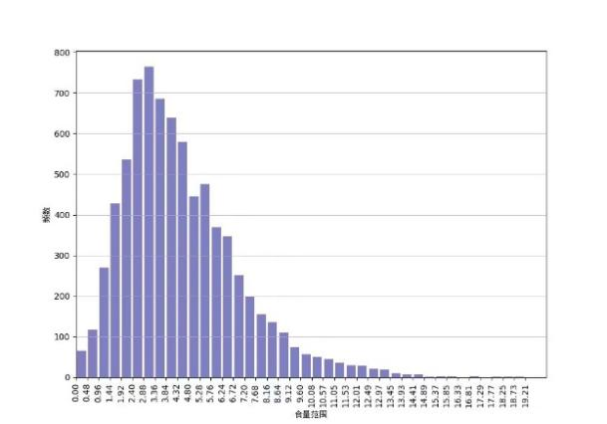  a.谷物类 | 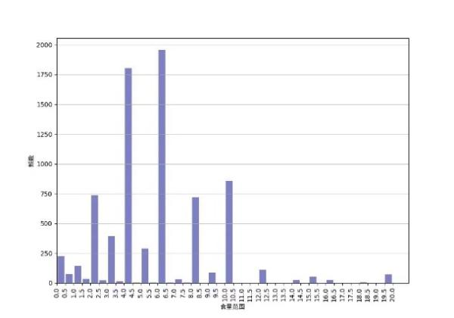  b.新鲜蔬菜
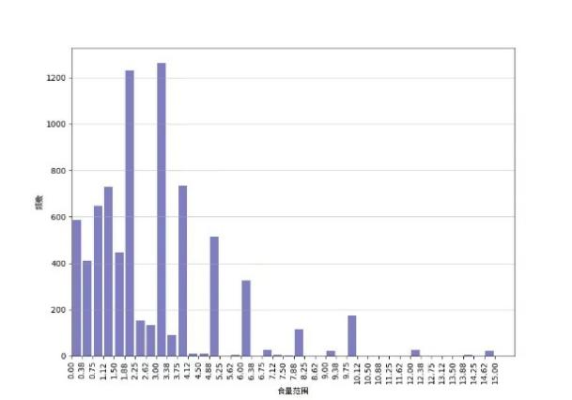  c.新鲜水果 | 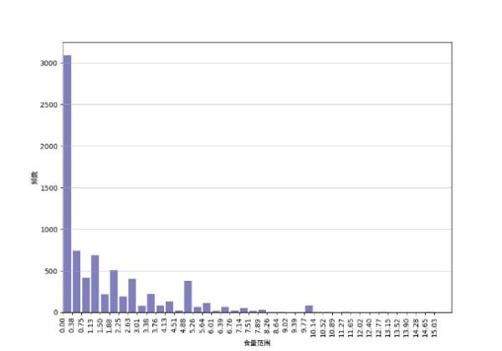  d.奶制品
图2 蔬果、奶类、全谷、大豆类使用量频数图（单位：两）
由《中国居民膳食指南（2022）》的八条准则得知，每天摄入的谷类应为200g—300g即4两-6两，一大部分人能够满足每天谷物摄入量的要求，一部分人的摄入量过少，少部分人谷物摄入量严重超标。对于摄入量过少的人群应该增加全谷物的摄入，摄入量过量的人群应当减少谷物的摄入量。
每天应摄入量不少于300g（6两）的新鲜蔬菜，由图可知很大一部分蔬菜每天摄入量小于6两，没有满足摄入量的要求，图中居民摄入量差别很大。建议摄入量不足增加每天蔬菜的摄入量，特别是深色蔬菜要占到1/2。
水果保证每天摄入量为200g—350g（4两-7两）。由图已知达到要求的居民人数很少，大部分的居民的水果摄入量都没有达到4两最低要求，很少一部分人的水果摄入量超标，超过7两，建议摄入量过少的居民增加水果的摄入量，不能用果汁代替水果。摄入量过多的居民，应该减少水果的摄入量达到每天要求的合理范围内。
奶制品应该保证每天的摄入量为500g（10两）。由图2中d图知满足要求摄入奶制品的人非常少，很大一部分人每天都没有奶制品的摄入，大部分人摄入量严重不足。建议大部分人每天能够保证最基本摄入10两的奶制品。

5.2.3适量吃鱼、禽、蛋、瘦肉
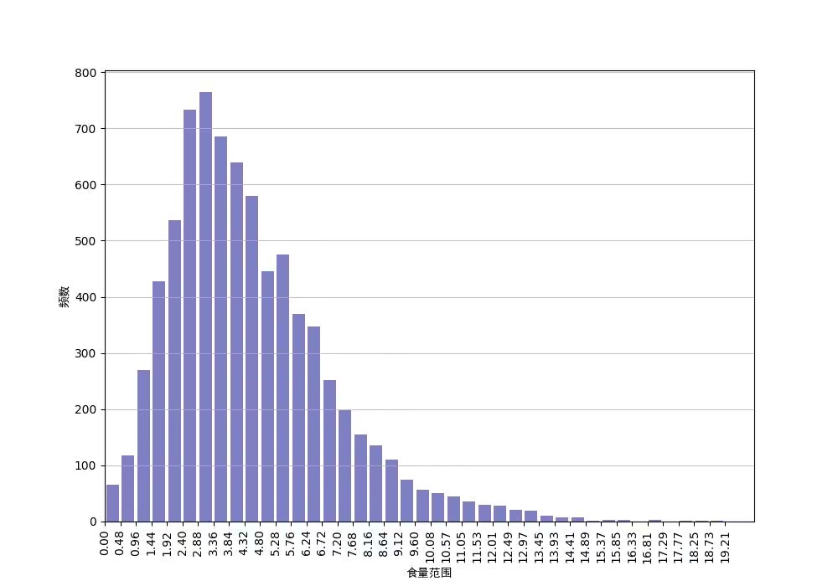
图3 蛋白质食量范围频数图（单位:两）
由《中国居民膳食指南（2022）》的八条准则得知，蛋白质保证每天摄入量120g—200g（2.4两-4两）。由图3得知，大部分人的蛋白质的摄入量是符合要求的，但蛋白质的摄入量要适量不能超标，对于蛋白质摄入量不足的人群，在摄入蛋白质时，应优先选择水产品，每周最好吃水产品2次，每天吃1个鸡蛋不弃蛋黄。
5.2.4少油少盐，控糖限油
调料是合理膳食的非常重要的一部分，它能提升食物口感和风味，增加食欲和促进消化，也可以提供一些营养元素。尽管它的分量小，但它也是合理膳食的重要一部分。
图4 植物油使用量人数分布图
由图4得，食用植物油居民每天少于25g为18%，每天在25g—30g之间为12%，70%的居民植物油的食用量超过30g，根据资料显示，植物油的每天的合理食用范围为25g—30g之间，所以大部分的居民严重超标。
对D31-D37进行单位统一化处理，将其的使用单位统一为“两/月”，然后进行统计学描述。
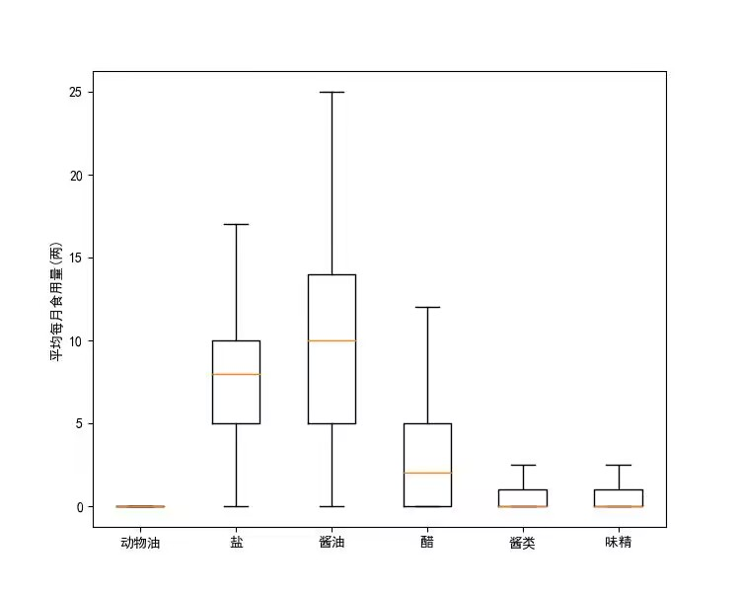
图5 对D32-D37平均每月进行食量统计
盐的每月消耗量为9两（450g），每日15g，而附加3得知成年人每日盐的摄入量应小于5g，所以严重超标。
酱油10两（500g）、醋3两（150g）和酱类0.78两（39g）每日的消耗量分别为16g、5g、1.3g，而根据查询资料显示，每天的合理食用范围在酱油（10g），醋在（20g-40g），酱类（8g）左右，所以除了酱油严重超标以外，其余调味料食用量都在允许范围之内。
味精每月消耗量换算一下为每天3g，根据查询资料味精每天不超过6g最为适宜，所以味精满足要求。
综上反映出盐、酱油、食用油的消耗量超过了标准的要求，居民使用调味品过量问题严重。醋、酱类、味精、食用情况基本适量。
5.3问题二
5.3.1指标降维
针对居民生活习惯和饮食习惯进行分析时，如果直接分析生活习惯和饮食习惯是否与年龄、性别、婚姻状况、文化程度、职业等因素的相关性，指标数据过多而冗杂。因此，需要对指标进行降维处理。
对于生活习惯，如数据中的指标包含吸烟情况、饮酒情况以及就餐地点。如果直接将问卷中结果进行分析相关性，存在很大的工作量，而且指标之间存在较多的重复性。因此，这里做必要的人工降维处理。
对于与饮酒有关的数据，将其7组数据进行组合改为一组“饮酒量”实现降维；对于吸烟情况5组的数据可以用“吸烟量”实现降维；对于就餐地点的7组数据用“工作日和周末是否在家吃早、中、晚饭”来实现降维；对于饮食情况中D4-D37的数据，我们采取的是根据“每天的摄入量”来进行降维分析。
表2 对饮食数据处理后的部分结果
谷类食物 | 食用新鲜蔬菜量 | 食用水果量 | 液态奶 | 鱼、禽、  蛋、肉 | 摄入食用油总量 | 盐 | 酱油 | 醋 | 酱类 | 味精
13 | 6 | 20 | 22 | 6 | 6 | 10 | 1 | 1 | 0 | 0
16 | 4 | 6 | 11 | 8.5 | 7 | 15 | 1 | 1 | 5 | 0
5 | 2 | 4 | 9 | 12 | 6 | 20 | 2 | 0 | 0 | 0
47.5 | 6 | 2 | 6 | 10 | 8 | 6 | 1 | 1 | 0 | 0
5.5 | 10 | 2 | 2 | 9 | 3 | 5 | 1 | 0 | 0 | 0
… | … | … | … | … | … | … | … | … | … | …
3 | 4 | 9 | 39 | 30 | 5 | 8 | 2 | 0 | 0 | 0
17 | 6 | 2 | 17 | 11 | 10.5 | 12 | 3 | 0 | 12 | 4
23 | 6 | 6 | 16 | 42 | 5 | 10 | 2 | 0 | 0 | 0
6 | 4 | 10 | 15 | 25 | 4 | 10 | 3 | 0.2 | 0 | 0
23 | 6 | 12 | 12 | 38 | 3 | 8 | 1.5 | 0.3 | 0 | 0
5.3.2相关性分析
将处理过的数据引入person相关系数，来判断各指标之间的关系。
$$\begin{aligned}r=\frac{Cov\left(x,y\right)}{S_{x}S_{Y}}\#\left(1\right)\end{aligned}$$
其中$r$为person相关系数，$Cov(x,y)$,为样本协方差，$S$为样本标准差
标准差的计算公式为：
$$\begin{aligned}S_{x}=\sqrt{\frac{\sum_{i−1}^{n}{{\left(X_{i}−\overline{X}\right)}^{2}}}{n−1}}\#\left(2\right)\end{aligned}$$
皮尔逊相关系数计算公式为：
$$\begin{aligned}Cov\left(x,y\right)=\frac{\sum_{i−1}^{n}{\left(X_{i}−\overline{X}\right)\left(Y_{i}−\overline{Y}\right)}}{n−1}\#\left(3\right)\end{aligned}$$
利用python通过相关系数画出相关系数矩阵热图来研究生活习惯和饮食习惯与年龄、性别、婚姻状况、文化程度、职业等因素的相关性。得到不同数据之间的相关性分布热力图。
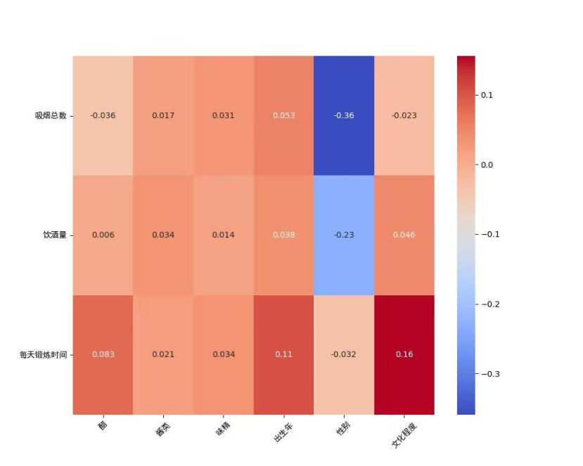
图6 生活习惯序列相关性矩阵分布热图
由图6可知吸烟总数、饮酒量与人的性别存在明显的关系，与其他关系不大。每天锻炼时间与出生年份和文化程度存在明显关系。
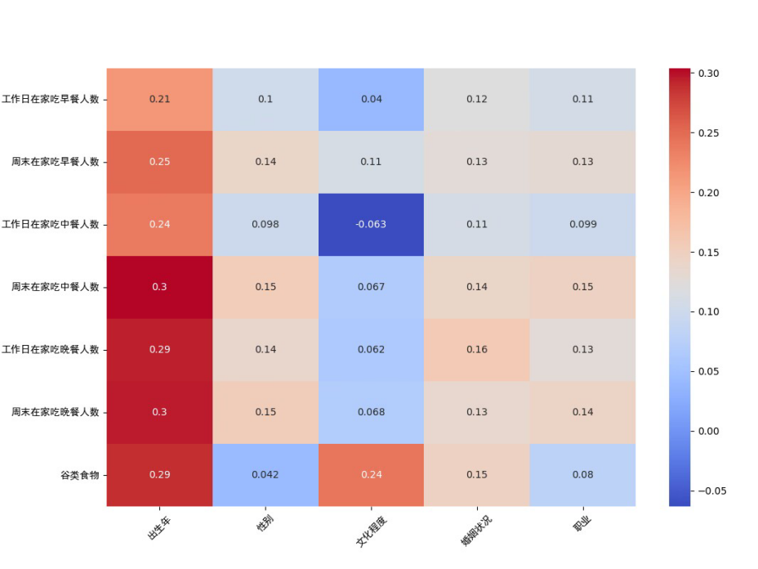
图7 饮食习惯序列相关性矩阵分布热图
由图9得出吃饭地点与出生年份即人的年龄息息相关；也与婚姻状况、职业、性别有较明显的关系。与人的文化程度关联性没有其他几个指标明显。谷物的食用情况与出生年、文化程度、婚姻状况息息相关，与性别和职业的相关性不明显。
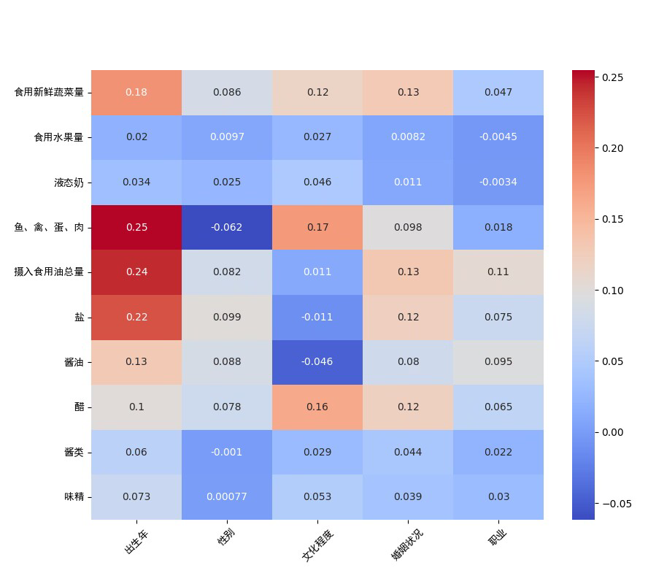
图8 饮食习惯序列相关性矩阵分布图
由图8得出食用新鲜蔬菜量与出生年、文化程度、婚姻状况有明显关系，与性别、职业没有明显关系；食用水果与出生年和文化程度有点关系，与其他指标没有明显关系；液态奶与出生年、性别、婚姻状况和文化程度有点关系，与职业没有明显关系；鱼、蛋、肉、禽与出生年和文化程度有点关系，与其他指标没有明显关系；摄入食用油总量与出生年、婚姻状况、职业有明显关系，与其他指标没有明显关系；盐的摄入与出生年、婚姻状况有关系；与其他指标关系不明显，酱油摄入与出生年有关系，与其他指标关系不明显；醋的摄入与出生年、文化程度、婚姻状况、有关，与其他指标关系不明显；酱类的摄入与出生年和婚姻状况有关，和其他指标关系不明显；味精摄入与出生年和文化程度有关，与其他指标关系不明显。
5.4问题三
5.4.1数据集评估
由于原始数据中与饮食习惯相关联的数据指标过多且部分指标参考意义较低，因此应选择合适的方法对原数据指标进行降维。采用主成分分析法对多维指标进行降维，因为指标之间的联系越大，降维效果越好。为了确保指标之间的相关性,可以使用KMO检验和Bartlett球形检验。
KMO检验是评估数据集适合进行降维分析的一种常用方法。KMO度量值的计算基于相关矩阵，表示变量之间的相关性。KMO度量值的公式如下所示：
$$\begin{aligned}KMO=\frac{\sum_{i}{\sum_{j}{(}}r_{ij})^{2}}{\sum_{i}{\sum_{j}{(}}r_{ij})^{2}+\sum_{i}{\sum_{j}{(}}r_{ij})_{ }^{2}}\#\left(4\right)\end{aligned}$$
其中，$r_{ij}$ 是相关矩阵的元素，表示指标$i$和$j$之间的相关系数。通过计算KMO度量值，可以判断数据集中的指标是否具有足够的相关性进行降维分析。
Bartlett球形检验用于检验数据集中变量之间是否存在显著的相关性。其原假设是变量之间不存在相关性。Bartlett球形检验的统计量如下所示：
$$\begin{aligned}χ^{2}=−\left(n−1−\frac{2p+5}{6}\right)ln\left(\left|R\right|\right)\#\left(5\right)\end{aligned}$$
其中，$n$ 是样本量，$p$ 是变量的数量，$R$ 是相关矩阵。根据统计量的值，可以计算出对应的p值。如果p值小于设定的显著性水平（通常为0.05），则拒绝原假设，说明变量之间存在显著的相关性，数据集适合进行降维分析。
利用SPSS对处理后的饮食习惯相关数据进行检验得到以下结果：
表3 主成分适用性检验结果
KMO取样适切性量数。 |  |  | 0.840
巴特利特球形度检验 |  | 近似卡方 | 57831.86
 |  | 自由度 | 741
 |  | 显著性 | 0.000
Bartlett球形检验显著性为0说明变量之间具有相关性，KMO统计量为0.84说明变量间存在较强相关性，适合做降维处理。
5.4.2主成分分析降维
（1）数据标准化
对原始数据进行标准化处理，使得每个变量的均值为0，标准差为1。这可以通过以下公式实现：
$$\begin{aligned}x_{ij}^{∗}=\frac{x_{ij}−{\overline{x}}_{j}}{\sqrt{s_{j}^{2}}},i=1,2,…,n;j=1,2,…,p\#\left(6\right)\end{aligned}$$
其中，$x_{ij}$是第$i$个个体在第$j$个变量上的取值，${\overline{x}}_{j}$是第$j$个变量的均值，$s_{j}$是第$j$个变量的标准差。
（2）计算协方差矩阵
根据标准化后的数据计算协方差矩阵$S$：
$$\begin{aligned}S=\frac{1}{n−1}G^{T}G\#\left(7\right)\end{aligned}$$
其中，$G$是$n×p$的标准化数据矩阵，$G^{T}$是$G$的转置。
（3）计算特征值和特征向量
求解协方差矩阵$S$的特征值和特征向量。特征值$λ_{i}$表示特征向量$v_{i}$所表示的主成分在原始数据方差中所占的比例，即：
$$\begin{aligned}λ_{i}=\frac{1}{n−1}\sum_{j=1}^{n}{(}x_{ij}^{∗}−{\overline{x}}_{j}^{∗})^{2}v_{ij}\#\left(8\right)\end{aligned}$$
其中，$v_{ij}$是协方差矩阵$S$的第$j$个特征向量的第$i$个分量。

（4）选择主成分
按照特征值的大小，依次计算特征值$λ_{i}\left(i=1,2,…,n\right)$的贡献率和累计贡献率，即：
$$\begin{aligned}b_{j}=\frac{λ_{j}}{\sum_{m=1}^{n}{λ_{m}}}, j = 1,2,⋯,n\#\left(9\right)\end{aligned}$$
为主成分$y_{j}$的贡献率，同时
$$\begin{aligned}a_{p}=\frac{\sum_{j=1}^{p}{λ_{j}}}{\sum_{j=1}^{n}{λ_{j}}}\#\left(10\right)\end{aligned}$$
为主成分$y_{1}$,$y_{2}$,…,$y_{p}$的累计贡献率。选取前$k$个特征值（和对应的特征向量），其中$k$是主成分的个数。一般选取累计贡献值达到0.7或0.8的主成分，即认为其可以较好地提取原始数据的信息。
（5）计算主成分得分
对于每个个体，将其在原始变量上的取值转化为在主成分上的得分。假设选取了$m$个主成分，则第$i$个个体在第$j$个主成分上的得分$z_{ij}$可以通过以下公式计算：
$$\begin{aligned}z_{ij}=\sum_{k=1}^{m}{x_{ik}^{∗}}v_{kj}\#\left(11\right)\end{aligned}$$
其中，$x_{ik}^{∗}$是第$i$个个体在第$k$个标准化变量上的取值，$v_{kj}$是第$j$个主成分的标准化系数（即特征向量的第$j$个分量）。
利用MATLAB对饮食习惯指标进行降维得到17个主成分。
表4 饮食习惯主成分贡献率及累计贡献率
 | 主成分贡献率 | 主成分累计贡献率
1 | 23.9505 | 23.9505
2 | 11.0279 | 34.9784
3 | 5.1712 | 40.1496
4 | 5.0789 | 45.2285
5 | 4.6891 | 49.9176
6 | 4.1147 | 54.0323
7 | 3.8046 | 57.8369
8 | 3.4206 | 61.2575
9 | 2.9052 | 64.1627
10 | 2.6502 | 66.8129
11 | 2.5945 | 69.4074
12 | 2.3583 | 71.7657
13 | 2.1177 | 73.8834
14 | 1.8637 | 75.7471
15 | 1.7638 | 77.5109
16 | 1.7618 | 79.2727
17 | 1.6454 | 80.9181
同时依据各主成分贡献率对所有主成分得分进行加权平局，从而得到一组数据来代表居民饮食习惯。
在对常见慢性病包高血压，糖尿病等进行回归分析时，这些慢性病指标较为冗余，需要选择合适的方法对其先进行降维，确定可以代表相应病症的数据指标。对高血压和糖尿病数据指标分别进行KMO和巴特利特检验得到以下结果：
表5 高血压数据KMO和巴特利特检验
KMO取样适切性量数。 |  |  | 0.827
巴特利特球形度检验 |  | 近似卡方 | 18686.857
 |  | 自由度 | 15
 |  | 显著性 | 0.000
表6 糖尿病数据KMO和巴特利特检验
KMO取样适切性量数。 |  |  | 0.823
巴特利特球形度检验 |  | 近似卡方 | 20599.208
 |  | 自由度 | 15
 |  | 显著性 | 0.000
可以看出两组数据的KMO取样适切性量数皆接近1，巴特利特球形度检验显著性为0，适合进行降维处理。
表7 不同病症指标主成分贡献率
 | 糖尿病指标 |  | 高血压指标
 | 主成分贡献率 | 主成分累计贡献率 | 主成分贡献率 | 主成分累计贡献率
1 | 55.8032 | 55.8032 | 52.3298 | 52.3298
2 | 24.7528 | 80.556 | 26.3237 | 78.6535
3 | 13.4487 | 94.0047 | 10.0138 | 88.6673
利用MATLAB对其进行降维处理，分别选取前三个主成分。同样根据各主成分贡献率将对用数据求加权平均，从而用得到不同病症数据的参数。
5.4.3回归模型的建立
根据所得数据，建立糖尿病$Y_{1}$、高血压$Y_{2}$与吸烟、饮酒、饮食习惯、生活习惯、工作性质、运动情况等因素的多元线性回归方程：
$$\begin{aligned}\left\{\begin{matrix}Y_{1}=α_{0}+α_{1}X_{1}+α_{2}X_{2}+α_{3}X_{3}+α_{4}X_{4}+α_{5}X_{5}{+α}_{6}X_{6} \\ Y_{2}=β_{0}+β_{1}X_{1}+β_{2}X_{2}+β_{3}X_{3}+β_{4}X_{4}+β_{5}X_{5}+β_{6}X_{6} \\ ε\sim N\left(0,σ^{2}\right)\end{matrix}\right.\#\left(12\right)\end{aligned}$$
其中$σ$未知，$ε$服从正太分布，$β={(β}_{0}{,β}_{1}, ⋯,β_{6})$，$α={(α}_{0}{,α}_{1}, ⋯,α_{6})$称为回归系数向量。$X_{1},…,X_{6}$分别代表年龄，吸烟总数，饮酒量，平均每天体育锻炼时间，职业，饮食习惯各因素。
针对高血压病情进行研究，对于已知的样本容量为$n$的样本，其观测数据为$\left(y_{i},x_{i1},⋯,x_{im}\right),i=1,⋯,n\left(n>m\right)$,将其带入上述模型得：
$$\begin{aligned}\left\{\begin{aligned}y_{i}=β_{0}+β_{1}x_{i1}+⋯+β_{m}x_{im}+e_{i} \\ ε_{i}\sim N\left(0,σ^{2}\right),i=1,⋯,n\end{aligned}\right.\#\left(13\right)\end{aligned}$$
记
$$\begin{aligned}X=\left[\begin{matrix}1 & x_{11} & ⋯ & x_{1m} \\ ⋮ & ⋮ & & ⋮ \\ 1 & x_{n1} & ⋯ & x_{nm}\end{matrix}\right],Y=\left[\begin{matrix}y_{1} \\ ⋮ \\ y_{n}\end{matrix}\right]\#\left(14\right)\end{aligned}$$
$ε=(ε_{1},⋯,ε_{n})^{T},β=(β_{0},⋯,β_{n})^{T}$
则上式可以表示为矩阵形式：
$$\begin{aligned}\left\{\begin{aligned}Y=Xβ+e \\ ε\sim N\left(0,σ^{2}I\right)\end{aligned}\right.\#\left(15\right)\end{aligned}$$
5.4.4回归模型求解
将数据导入SPSS中进行多元线性回归分析对于两个模型分别得到以下结果：
表8 糖尿病回归模型系数
系数ª
模型 |  | 未标准化系数 |  | 标准化系数 | t | 显著性 | 共线性统计
 |  | B | 标准错误 | Beta | t | 显著性 | 容差 | VIF
1 | (常量) | .172 | .009 |  | 18.374 | .000
1 | 年龄 | -.003 | .000 | -.219 | -17.285 | .000 | .965 | 1.036
1 | 吸烟总数 | .000 | .000 | .066 | 5.043 | .000 | .913 | 1.095
1 | 饮酒量 | .000 | .000 | -.019 | -1.471 | .141 | .917 | 1.091
1 | 平均每天体育锻炼时间 | .000 | .000 | -.063 | -4.991 | .000 | .977 | 1.024
1 | 职业 | 7.043E-5 | .001 | .002 | .137 | .891 | .950 | 1.052
1 | 饮食习惯 | -.026 | .029 | -.011 | -.891 | .373 | .992 | 1.008
表9 高血压回归模型系数
系数ª
模型 |  | 未标准化系数 |  | 标准化系数 | t | 显著性 | 共线性统计
 |  | B | 标准错误 | Beta | t | 显著性 | 容差 | VIF
1 | (常量) | -.400 | .013 |  | -30.959 | .000
1 | 年龄 | .007 | .000 | .368 | 30.463 | .000 | .965 | 1.036
1 | 吸烟总数 | -5.138E-5 | .000 | -.011 | -.888 | .374 | .913 | 1.095
1 | 饮酒量 | -3.269E-5 | .000 | -.004 | -.324 | .746 | .917 | 1.091
1 | 平均每天体育锻炼时间 | .000 | .000 | .049 | 4.081 | .000 | .977 | 1.024
1 | 职业 | .002 | .001 | .041 | 3.413 | .001 | .950 | 1.052
1 | 饮食习惯 | .040 | .040 | .012 | .995 | .320 | .992 | 1.008
得到的检验统计量F分别为62.568，176.531远大于3.09。显著性P都为0.000^{b}在水平上呈现显著性，拒绝回归系数为0的原假设，证明模型合理，且因变量与自变量之间的关系显著。
由表8和表9可知糖尿病$Y_{1}$、高血压$Y_{1}$与自变量之间的系数，因此糖尿病、高血压与吸烟、饮酒量、饮食习惯、生活习惯、工作性质、运动的关系为：
$$Y_{1}=0.172−0.003X_{1}+7.043×{10}^{−5}X_{5}−0.026X_{6}$$
$$Y_{2}=−0.4+0.007X_{1}−5.138{×{10}^{−5}X}_{2}−3.269{×{10}^{−5}X}_{3}+0.002X_{5}+0.04X_{6}$$
5.4.5提出合理性建议
由上表分析数据可得高血压与吸烟总数、饮酒量和饮食习惯有很大的关系，与年龄、平时每天体育锻炼时间、职业也有一定的关系。糖尿病的患病与饮酒量、职业、饮食习惯密切相关，与年龄、吸烟总数、平均每天锻炼时间也有一定的关系。
对居民的建议：
（1）高血压
针对年龄问题，建议居民要定期测量血压，年龄增长会增加高血压的风险，尤其是在40岁以上的人群，因此，及早探测高血压有助于预防和减少心血管疾病等并发症的风险。
吸烟总数方面，建议吸烟人群能够戒烟，吸烟会导致血管收缩和心脏负荷增加，这增加了高血压的风险。戒烟可以显著改善血压控制，并减少心血管疾病的风险。对于不吸烟得人群避免吸入二手烟，吸入他人烟雾也会增加高血压的风险。
饮酒量方面，建议人民最好戒酒或限制酒精摄入，对于高血压患者来说，戒酒或限制酒精摄入是最理想的选择。酒精会导致血压升高，以及增加心血管疾病的风险。
对于饮食习惯，建议居民低盐饮食、多摄入水果和蔬菜、控制饮食中的饱和脂肪和胆固醇、控制咖啡因摄入、规律进餐、减少食用高热量、高脂肪、高糖分的食物。
可以进行适度的有氧运动可以降低收缩压和舒张压，提高每天的锻炼时间。运动促使心脏更有效地泵血，使血管更加弹性，降低外周血管阻力，可以达到降低血压的程度。
针对职业方面，建议居民管理压力，寻找适合自己的放松和应对技巧，如运动、冥想、深呼吸和与朋友交流等。尽量创造一个健康、舒适的工作环境，要注意工作和休息的平衡。确保有足够的休息时间和充足的睡眠。
（2）糖尿病
在年龄方面,老年人患糖尿病的风险较高，因为随着年龄的增长，身体对胰岛素的敏感性可能降低。对于老年人，保持合理的体重、饮食控制和适度的活动仍然非常重要。同时，定期检查血糖和血压，接受身体检查以及根据医生的建议进行药物治疗。
吸烟总数方面，吸烟不仅会增加糖尿病发病的风险，还会加重已有糖尿病的并发症，所以不吸烟是最佳选择。
饮酒量方面建议与医生讨论，如果是糖尿病患者，特别是对于那些正在接受胰岛素治疗或有糖尿病并发症的人群，建议与医生讨论饮酒的安全性和适度。根据个人情况和健康状况，来判断。
饮食习惯方面建议，控制碳水化合物摄入，避免过量导致血糖升高、增加蔬菜和水果摄入，多选择低糖水果和非淀粉类蔬菜、控制蛋白质摄入、控制脂肪摄入、控制盐的摄入，尽量减少加盐，并选择低盐食品。
平时锻炼时间方面建议，建立规律的锻炼计划、选择适合的锻炼方式、注意锻炼时的血糖控制，注意锻炼后的血糖变化，并在需要时采取补充碳水化合物的措施以避免低血糖。
职业方面建议，建立稳定的工作日程，规律的作息时间有助于控制饮食、锻炼和服药、血糖管理，在工作期间要注意监测血糖水平，管理药物与胰岛素：确保在工作期间有合适的时间和地点注射胰岛素或服用药物。
5.5问题四
5.5.1数据预处理
对年龄、身高、体重等15项关于居民身体指标的缺失值进行处理，并将
身高、体重、腰围、臀围、收缩压、舒张压、高密度脂蛋白、低密度脂蛋白对应数据合并为BMI值、腰臀比、平均血压、高低脂蛋白比，以对聚类数据进行降维。降维后数据如下：
表10 身体指标数据降维表
年龄 | 性别 | BMI | 腰臀比 | 平均血压 | 脉搏 | 胆固醇 | 血糖 | 高低脂蛋白比值 | 甘油三酯 | 尿酸
40.0 | 2.0 | 19.4 | 0.7 | 74.0 | 70.0 | 3.8 | 4.6 | 0.8 | 0.9 | 210.4
29.0 | 2.0 | 17.6 | 0.7 | 81.3 | 80.0 | 4.2 | 4.6 | 0.7 | 0.8 | 270.6
47.0 | 1.0 | 19.1 | 0.8 | 81.3 | 80.0 | 4.8 | 4.1 | 0.5 | 1.6 | 298.2
39.0 | 1.0 | 25.0 | 0.8 | 96.7 | 72.0 | 5.2 | 4.7 | 0.3 | 1.8 | 327.9
55.0 | 1.0 | 24.2 | 0.9 | 82.0 | 70.0 | 5.1 | 4.4 | 0.4 | 1.9 | 350.9
… | … | … | … | … | … | … | … | … | … | …
2.0 | 23.3 | 0.8 | 110.0 | 64.0 | 4.6 | 5.0 | 0.5 | 1.7 | 281.8 | 2.0
1.0 | 20.9 | 0.8 | 72.0 | 60.0 | 4.8 | 5.1 | 0.3 | 1.9 | 349.1 | 1.0
2.0 | 24.7 | 0.8 | 87.3 | 64.0 | 5.5 | 5.3 | 0.3 | 1.5 | 353.7 | 2.0
2.0 | 21.6 | 0.8 | 72.7 | 76.0 | 7.0 | 5.0 | 0.4 | 1.1 | 239.8 | 2.0
1.0 | 18.0 | 0.8 | 78.7 | 70.0 | 4.9 | 3.9 | 0.5 | 0.9 | 341.8 | 1.0
采用极差正规化变换对指标数据进行标准化：
$$\begin{aligned}x_{ij}^{∗}=\frac{x_{ij}−\min_{1≤t≤n}{x_{ij}}}{\max_{1≤t≤n}{x_{ij}}−\min_{1≤t≤n}{x_{ij}}}\#\left(16\right)\end{aligned}$$
其中$x_{ij}^{∗}$为标准化后的数据$i$,$j$,$t$分别表示指标所在的行数，列数以及判断指标所在列的最值时的索引数。
5.5.2手肘法确定簇群数k的取值
k值越大，划分的簇群越多，对应的各个点到簇中心的距离的平方和越低,绘制出SSE与簇数k的关系图即通过斜率找到转折点，即最佳k值。
对应各点到簇中心的距离的平方和SSE：
$$\begin{aligned}SSE=\sum_{i=1}^{n}{\sum_{j=1}^{m}{{{(x}_{j}−c_{j})}^{2}}}\#\left(17\right)\end{aligned}$$
其中$n$为聚类的簇数，$m$为样本数，$c_{j}$为样本$x_{j}$所在簇的中心。
簇中心的计算公式为：
$$\begin{aligned}c_{j}=\frac{\sum_{x∈m}{x_{j}}}{m}\#\left(18\right)\end{aligned}$$

画出k-SSE关系图如下：
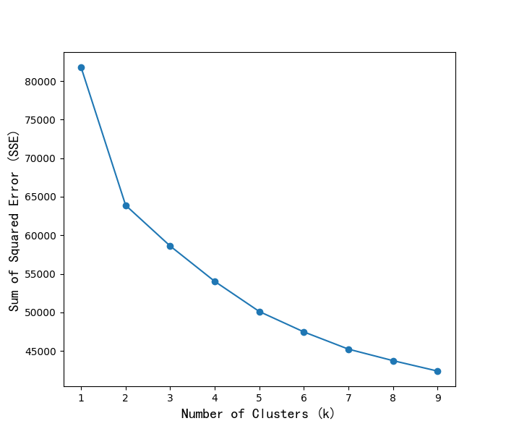
图9 K-SSE关系图
由图9分析可知当$K>5$时SEE随聚类数量的增加下降速度减缓，当$K=5$时簇的结构相对稳定，故最终将居民分为5类。
5.5.3聚类分析
k-means++聚类算法的步骤为：
Step1:随机选择 k 个样本作为初始簇类中心（k为超参，代表簇类的个数。可以凭先验知识、验证法确定取值）；
Step2:针对数据集中每个样本 计算它到 k 个簇类中心的距离，并将其归属到距离最小的簇类中心所对应的类中；
Step3:针对每个簇类，重新计算它的簇类中心位置；
Step4:重复迭代上面 2 、3 两步操作，直到达到某个中止条件，即迭代次数或簇类中心位置不变等。
将$K=5$带入模型，利用python对数据进行二维可视化如下：
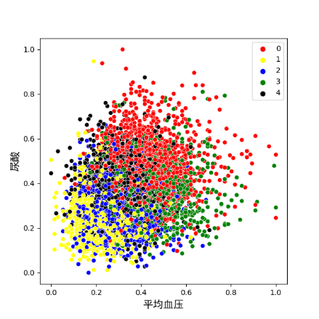 | 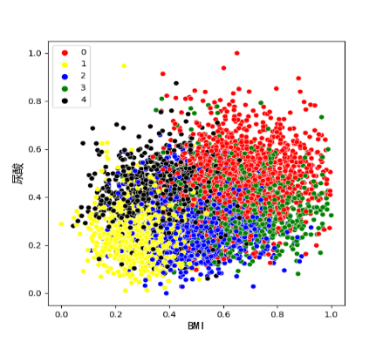 | 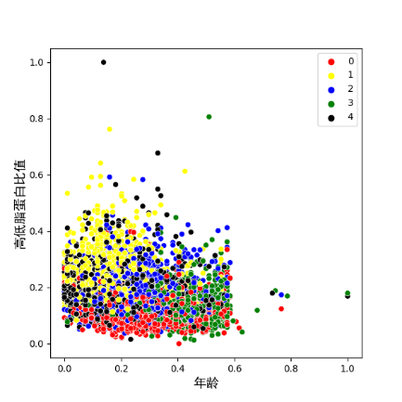
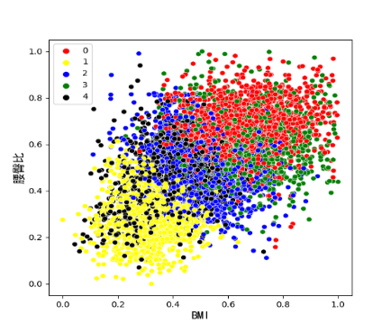 | 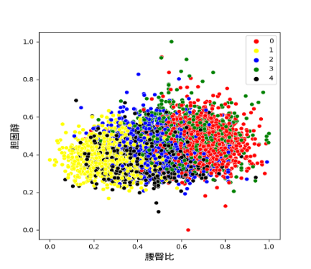 | 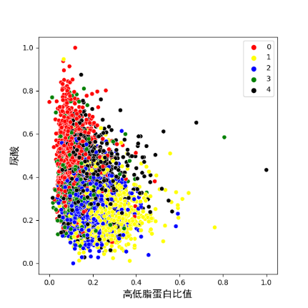
图10 聚类结果的部分二维可视化图
如上图所示不同颜色即为对象在二维平面上映射的分类结果，将5个聚类中心的数据进行逆标准化，将其恢复维正常数据，如下表：
表11 各分类中心对应指标数据
分类 | 1 | 2 | 3 | 4 | 5
年龄 | 56.19794 | 45.97083 | 53.0798 | 66.17759 | 47.85874
性别 | 1 | 2 | 2 | 2 | 1
BMI | 25.6602 | 19.68909 | 22.88818 | 25.71034 | 21.07252
腰臀比 | 0.915215 | 0.767808 | 0.840578 | 0.888448 | 0.832547
平均血压 | 95.50189 | 78.83605 | 84.04297 | 97.90662 | 84.83939
脉搏 | 73.48621 | 74.13501 | 72.66667 | 74.22032 | 72.44965
胆固醇 | 5.193375 | 4.40078 | 4.808963 | 5.457645 | 4.497364
血糖 | 5.319681 | 4.794851 | 4.959282 | 5.65452 | 4.87514
高低脂蛋白比值 | 0.334806 | 0.571247 | 0.459128 | 0.368712 | 0.462631
甘油三酯 | 2.304575 | 0.896649 | 1.249564 | 2.035708 | 1.261399
尿酸 | 366.8582 | 241.2292 | 256.72 | 305.0364 | 318.2643
5.5.4对各类别进行分析
（1）不同类别人群特征
由表11的数据可以看出不同类别的人在人群中年龄、BMI、腰臀比、平均血压脉搏、胆固醇、血糖、高低脂蛋白比值、甘油三酯方面有些差异。
类别1男性中年人群，其中BMI、腰臀比偏大，胆固醇含量偏高，甘油三脂偏大
类别2女性年轻人群，高低脂蛋白比偏高，其余指标都在正常范围内。
类别3女性中年人群，腰臀比偏高，高低脂蛋白比相较于正常值高了一点
类别4女性老年人群，其中BMI、腰臀比、胆固醇含量偏高，甘油三脂，尿酸含量偏高，高低脂蛋白比偏低。
类别4男性年轻人群，腰臀比偏小，其余指标都在正常范围内。
（2）针对不同的人群提出建议：
类别1男性中年人群控制体重：由于BMI偏大、腰臀比偏大的情况，减少高热量和高脂肪的食物，多运动有氧运动、建议选择低胆固醇的食物，如水果、蔬菜、全谷物和瘦肉。控制甘油三酯摄入建议减少高糖食物和高脂肪食物的摄入。增加富含纤维的食物。建议类别0定期进行身体检查，要有良好的睡眠、减压、戒烟和限制酒精摄入等。
类别2女性年轻人群，由于高低脂蛋白比偏高，建议女性年轻人群注重均衡的饮食。增加富含高密度脂蛋白的食物摄入，如橄榄油、鱼类、坚果和豆类。同时，减少摄入高胆固醇和饱和脂肪的食物，如红肉、奶酪和黄油等。
类别3女性中年人群，要管理体重和腰围，由于腰臀比偏高，建议采取控制体重和腰围的措施。增加心脏健康食物，高低脂蛋白比偏高可能是不好的胆固醇水平相对较高。建议增加好胆固醇的食物，减少对高胆固醇和饱和脂肪的食物摄入。定期体检，助于监测潜在的心血管风险和健康问题。
类别4女性老年人群，控制体重和腰围，选择低热量、低脂肪、高纤维的食物，增加身体活动。控制胆固醇和甘油三酯摄入，减少摄入饱和脂肪和反式脂肪的食物，如黄油、肥肉和加工食品。控制尿酸含量，建议减少嘌呤含量高的食物摄入，如内脏肉、海鲜和啤酒。增加水的摄入。由于高低脂蛋白比偏低，建议增加高密度脂蛋白的摄入。定期体检和医疗咨询：建议女性老年人群定期进行全面的身体检查，咨询医生或专业健康专家的意见，以获取更准确、个性化的建议和指导。
类别5男性年轻人群建议增加腹部锻炼，由于腰臀比偏小，可以考虑加强腹部肌肉的锻炼。保持均衡饮食，尽量维持均衡的饮食，确保摄入足够的营养物质。增加蛋白质的摄入，多摄入蔬菜、水果和全谷物，限制高糖、高脂肪和加工食品的摄入。
六、模型评价
6.1模型优点
1.本文对各类数据进行了详细的统计学分析，对居民的生活习惯和饮食习惯进行了全方位的合理判断。
2.本文对不同性别、年龄段等居民的信息进行分类，采用多元线性回归、可以同时考虑多个自变量与因变量之间的关系，解决数据过多而冗杂的情况。
3．K-means算法简单，计算效率高，适用于本文大规模数据
4．本文利用主成分分析法，将高维数据转换为低维数据，减少数据的维度，从而简化数据集的复杂性。
6.2 模型缺点
1.采用多元线性回归当自变量之间存在高度相关性时，可能会出现共线性问题，这会导致模型无法准确估计每个自变量的影响效果。
2.K-means聚类的结果在医学方面的理论依据不够充足，需要结合一些医学理论，进行人为分析。
3.采用主成分分析法数据从高维空间投影到低维空间，可能会损失部分信息，导致降维后的数据不完全保留原数据的全部特征。
4.手肘法确定簇群数的缺点在于需要人为判断不够自动化。
参考文献
- 刘保东,宿洁,陈建良.数学建模基础教程[M].高等教育出版社,2015.
- 姜启源,谢金星,叶俊.数学模型.第4版[M].高等教育出版社,2011.
- 徐永辉.基于LLE-PCA的社交网络数据二重降维方法研究[J].现代电子技术,2022,45(10):69-74.
- 赵凯. 基于K-means和Apriori算法的大学生体质健康研究[D].中北大学,2023.
- 戴江红,王璐,凌曦等.膳食评价指数与慢性病关系的研究进展[J].中国慢性病预防与控制,2022,30(11):864-868.
- 李亚萍.慢性病患者饮食健康[J].开卷有益-求医问药,2022(04):46.
- 范圣岗,奚书静,欧陈平.基于主成分分析法判别成对比较矩阵合理性的教育资源评价体系[J].科技创新与应用,2020(20):33-34+37.
- 邢燕,孙雪燕.科学膳食指南的研究与评估[J].食品安全导刊,2023(08):160-163.

附录
附录A问题一饮食习惯频数统计图-python源程序
- import pandas as pd
- import matplotlib.pyplot as plt
- import numpy as np
- from matplotlib.font_manager import FontProperties
- # 设定支持中文的字体
- font = FontProperties('SimHei')
- # 数据加载
- data = pd.read_excel('第一问.xlsx', sheet_name='Sheet2', header=0)
- n_bins = 10 # 将数据等分为10段
- bar_width_ratio = 0.8 # 每个柱体区间的实际宽度
- # 对每一列画一个柱状图
- for i in range(data.shape[1]):
- # 获取列名
- column = data.columns[i]
- # 获取最大值和最小值
- min_val = data[column].min()
- max_val = data[column].max()
- bins = np.linspace(min_val, max_val, n_bins + 1) # 多加一点以满足需求
- # 以bins为基础，统计频次
- hist, bins = np.histogram(data[column].dropna(), bins=bins)
- # 创建实际的bins，其宽度是原始bins的一部分，并且居中
- actual_bins = bins[:-1] + (bins[1] - bins[0]) * (1 - bar_width_ratio) / 2
- # 绘制，整体居中
- plt.figure(figsize=(10, 6))
- plt.bar(actual_bins, hist, width=(max_val - min_val) / n_bins * bar_width_ratio, alpha=0.5, color='b',
- align='edge') # 使用edge来左对齐柱子
- # 设置x轴标签
- plt.xticks(bins)
- # 使 y 轴从 0 开始, x 轴从 min_val 开始
- plt.ylim(bottom=0)
- plt.xlim(min_val)
- plt.title(f'{column}', fontproperties=font)
- plt.xlabel('食量范围', fontproperties=font)
- plt.ylabel('频数', fontproperties=font)
- plt.grid(axis='y', alpha=0.75)
- plt.show()

附录B问题二相关系数矩阵-python源程序
- import pandas as pd
- import seaborn as sns
- import matplotlib.pyplot as plt
- from matplotlib.font_manager import FontProperties
- #设置字体
- font = FontProperties('SimHei')
- # 数据加载
- data = pd.read_excel('相关关系.xlsx')
- # 计算皮尔逊相关系数
- correlation = data.corr()
- # 选取所需要展示的切片数据，例如前三行所有列
- # sliced_correlation = correlation.iloc[:3, 3:8]
- sliced_correlation = correlation.iloc[1:4,21:27]
- sliced_correlation = correlation.iloc[4:11,21:27]
- sliced_correlation = correlation.iloc[11:21,21:27]
- plt.figure(figsize=(10, 8))
- # 创建热图
- ax = sns.heatmap(sliced_correlation, annot=True, cmap='coolwarm')
- ax.set_xticklabels(ax.get_xticklabels(), fontproperties=font, rotation=45)
- ax.set_yticklabels(ax.get_yticklabels(), fontproperties=font, rotation=0)
- plt.show()
附录C问题三极差标准化变换-matlab源程序
- function normalized (filename)
- % 读取xls文件
- [num,~,raw] = xlsread(filename);
- % 将数据进行极差正规化
- for i = 1:size(num, 2)
- num(:,i) = (num(:,i) - min(num(:,i))) / (max(num(:,i)) - min(num(:,i)));
- end
- % 获取标题行
- title_row = raw(1,:);
- % 将标准化后的数据与标题行结合
- data_with_titles = [title_row; num2cell(num)];
- % 将处理后的数据保存为新的Excel文件
- xlswrite('第四问标准化.xls', data_with_titles);
- end

附录D问题三主成分分析-matlab源程序
- function principal(filename)
- normalized_data = readmatrix(filename);
- % 执行主成分分析
- [coeff, score, latent, ~, explained] = pca(normalized_data);
- explained
- % 找到解释方差排名前贡献率之和大于85的主成分的索引
- [~, idx] = sort(explained, 'descend');
- top3_idx = idx(1:3);
- % 执行降维
- scores = score(:,top3_idx);
- coeff = coeff(:,top3_idx)
- % 将处理后的数据保存为新的Excel文件
- writematrix(scores,'第四问主成分 .xls');
- end
附录E问题三极差标准化主成分分析主调-matlab源程序
- % normalized("饮食习惯初始数据.xls")
- % normalized("糖尿病初始数据.xls")
- % normalized("高血压初始数据.xls")
- % principal('饮食数据标准化.xls');
- % principal('糖尿病数据标准化.xls');
- % principal('高血压数据标准化.xls');
附录F问题四k-means++算法聚类-matlab源程序
- import pandas as pd
- import numpy as np
- import matplotlib.pyplot as plt
- from sklearn.cluster import KMeans
- from sklearn.preprocessing import StandardScaler
- import seaborn as sns
- from matplotlib.font_manager import FontProperties
- from itertools import combinations
- from sklearn.preprocessing import MinMaxScaler
- from itertools import count
- # 读取EXCEL表格
- df = pd.read_excel("第四问.xlsx")
- # 创建MinMaxScaler实例
- scaler = MinMaxScaler()
- # 使用MinMaxScaler进行归一化
- scaled_data = scaler.fit_transform(df.iloc[:, 1:])
- print(scaled_data)
- # 转换回DataFrame并保留列名
- df_scaled = pd.DataFrame(scaled_data, columns=df.columns[1:])
- # 计算并保存各个k值下模型的平方误差
- sse = []
- list_k = list(range(1, 9))
- myfont=FontProperties('SimHei', size=14) # 新宋体字体路径
- for k in list_k:
- km = KMeans(n_clusters=k)
- km.fit(df_scaled)
- sse.append(km.inertia_)
- # 画出sse随k的变化图
- plt.figure(figsize=(6, 6))
- plt.plot(list_k, sse,'-o')
- plt.xlabel('Number of Clusters (k)', fontproperties=myfont)
- plt.ylabel('Sum of Squared Error (SSE)', fontproperties=myfont)
- plt.show()
- # 假设我们选择的簇数是3
- km = KMeans(n_clusters=5)
- km.fit(df_scaled)
- predict = km.predict(df_scaled)
- # 画出两两指标的散点图，颜色按照聚类结果进行区分
- features = df_scaled.columns
- counter = count(start=1) # 创建一个计数器，用于生成唯一的文件名
- # 获取类中心
- centers_scaled = km.cluster_centers_
- # 反向转换到原始特征空间
- centers = scaler.inverse_transform(centers_scaled)
- # 将类中心转换为 DataFrame 方便查看
- centers_df = pd.DataFrame(centers, columns=df.columns[1:])
- # 保存到Excel文件
- centers_df.to_excel('类中心.xlsx')
- # 指定颜色列表
- colors = ["red", "yellow", "blue", "green", "black"]
- for pair in combinations(features, 2):
- plt.figure(figsize=(6, 6))
- sns.scatterplot(data=df_scaled, x=pair[0], y=pair[1], hue=predict, palette=colors)
- plt.xlabel(pair[0], fontproperties=myfont)
- plt.ylabel(pair[1], fontproperties=myfont)
- # 将图形保存为文件
- plt.savefig('scatterplot_{}.png'.format(next(counter)))
- # 关闭图形以释放内存
- plt.close()

